# **Korisničke upute - CMS**

## **STRUKTURA**

Struktura predstavlja kostur web stranice i prikazuje hijerarhijski pregled svih aktivnih stranica, uključujući i one koje nisu vidljive posjetiteljima. Ovdje se definira koje su stranice vidljive/aktivne korisnicima i kojim redoslijedom se prikazuju u glavnom izborniku.

U okviru strukture moguće je:

* upravljati vidljivošću pojedinih stranica
* odrediti redoslijed prikaza stranica u glavnom meniju
* odabrati naziv stranice koji se prikazuje u meniju
* definirati URL svake stranice
* unijeti opis i ključne riječi za potrebe SEO optimizacije
* postaviti preusmjerenje prema drugoj stranici ili vanjskom linku, ako je potrebno

Ova sekcija omogućuje brzo i jednostavno upravljanje glavnim sadržajem i navigacijom cijele stranice.

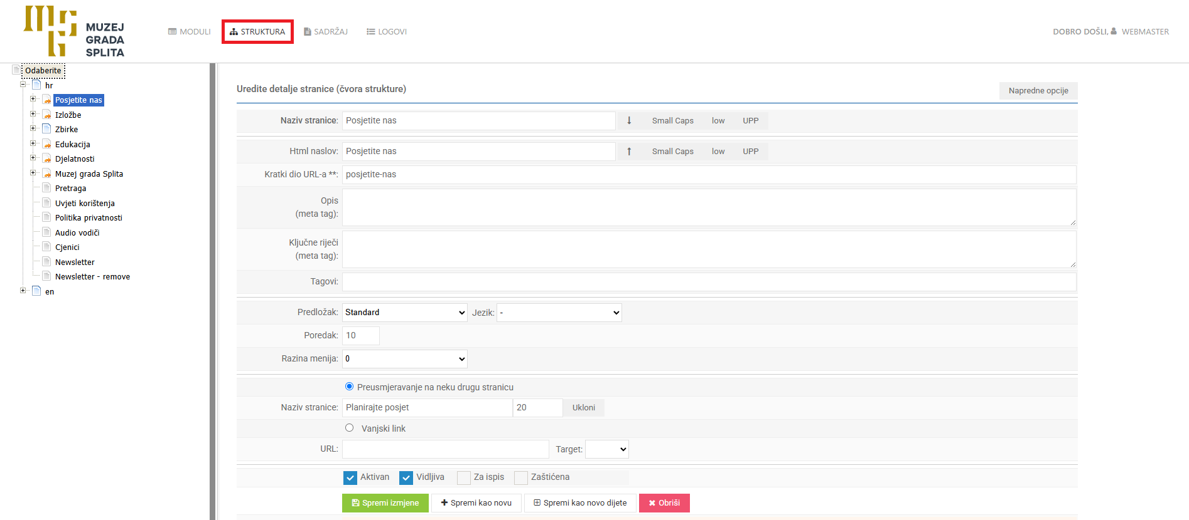

Prilikom odabira stranice u meniju s lijeve strane **[1]**, s desne strane se prikazuju detalji te odabrane stranice. Tamo se mogu uređivati sljedeći elementi:

1. **Naziv stranice -** naziv koji se prikazuje u glavnom izborniku web stranice i u strukturi
2. **HTML naslov stranice -** naziv koji se prikazuje u vrhu prozora preglednika (na kartici/tabu) kada je stranica otvorena
3. **Kratki dio URL-a -** naziv stranice koji se prikazuje u web adresi
4. **Opis (meta tag) -** kratki sažetak sadržaja stranice koji tražilice mogu prikazati u rezultatima pretraživanja.
5. **Ključne riječi -** pojmovi koji opisuju temu stranice, odvojeni zarezima
6. **Predložak -** izgled i struktura stranice prema kojoj se sadržaj automatski prikazuje
7. **Poredak -** određuje redoslijed prikaza stranica u glavnom izborniku na samoj web stranici te u strukturi lijevog izbornika u CMS-u (stranice s manjim brojem prikazuju se prve)
8. **Preusmjeravanje na neku drugu stranicu -** Ova opcija omogućuje da korisnik, kada klikne na određenu stranicu u meniju (onu koju trenutno uređujemo), bude preusmjeren na drugu stranicu. Postoje dvije vrste preusmjeravanja:
   1. *Unutarnje preusmjerenje* - korisnik se preusmjerava na neku od stranica koje su već dio Vaše postojeće web stranice
   2. *Vanjsko preusmjerenje (URL)* - korisnik se preusmjerava na vanjsku web stranicu koja se unosi ručno (npr. [www.google.com](http://www.google.com/))  
        
      U izborniku Target moguće je odabrati način otvaranja preusmjeravanja
      1. Blank - stranica se otvara u novom tabu preglednika, ostavljajući postojeću karticu otvorenom
      2. Self - stranica se otvara u istoj kartici preglednika, zamjenjujući trenutni sadržaj
9. **Checkbox Aktivan -** stranica je aktivna i može joj se pristupiti
10. **Checkbox Vidljiva -** stranica je vidljiva u glavnom izborniku na web stranici

Pri radu na uređivanju stranice dostupna su tri gumba za spremanje: “***Spremi izmjene***”, “***Spremi kao novu***”, “***Spremi kao novo dijete***”.

* **Spremi izmjene**
  + Ova opcija spremit će sve promjene koje ste napravili na trenutno otvorenoj stranici. Stranica ostaje na istoj poziciji u strukturi, a svi uneseni (ili izmijenjeni) podaci će biti ažurirani
* **Spremi kao novu**
  + Ova opcija omogućuje izradu nove stranice koristeći podatke sa stranice sa koje se trenutno uređuje. Time će se otvoriti nova stranica u istoj hijerarhijskoj razini (ranku) kao i izvorna stranica, svi podaci iz postojeće stranice će se automatski prenijeti na novu.
* **Spremi kao novo dijete**
  + Ova opcija također kreira novu stranicu, ali je stvara unutar postojeće stranice kao podstranicu ili njezino “dijete” u strukturi (tj. razinu niže u hijerarhiji).

## **SADRŽAJ**

Stranica *Sadržaj* koristi isti lijevi izbornik kao i stranica Struktura, no umjesto upravljanja strukturom, ovdje se uređuje statički sadržaj svih stranica na webu. To uključuje tekstove, naslove, slike i ostale elemente vidljive posjetiteljima stranice.

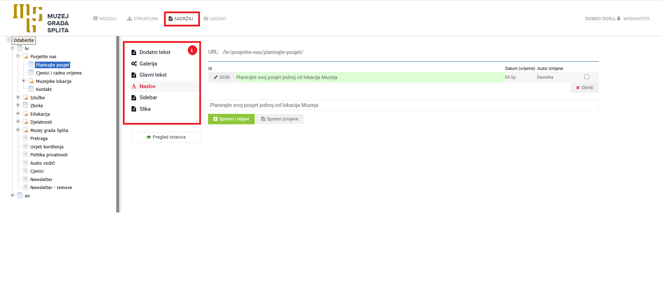

Kada se na stranici *Sadržaj* odabere određena stranica, prikazuju se regije **[1]** definirane unutar predloška (templatea) te stranice. Svaka regija predstavlja dio stranice u koji se unosi sadržaj, poput teksta, slika ili drugih elemenata koji su vidljivi krajnjim korisnicima na web stranici.

U ovom slučaju kada odaberemo stranicu *Planirajte posjet* prikazuje se šest regija: “***Dodatni tekst***”, “***Galerija***”, “***Glavni tekst***”, “***Naslov***”, “***Sidebar***” i “***Slika***”.

* ***Dodatni tekst*** - dodatni sadržaj stranice. U ovu regiju unosi se tekst, slike i drugi elementi koji će biti prikazani nakon galerije.
* ***Galerija*** - mjesto gdje se upisuje putanja do .ascx datoteke s Id-jem galerije - to omogućuje prikaz određene na stranici
* ***Glavni tekst*** - glavni sadržaj stranice. U ovu regiju unosi se sav tekst, slike i drugi elementi koji će biti prikazani posjetiteljima.
* ***Naslov*** - tekst koji se prikazuje kao naslov stranice na webu
* ***Sidebar*** - dodatni tekst koji će biti prikazan u desnom istaknutom dijelu stranice
* ***Slika*** - glavna slika stranice

Ispod regija nalazi se i gumb “***Pregled stranice***”, kojim korisnik može vidjeti pregled stranice koju trenutno uređuje. Na taj način moguće je odmah vidjeti kako će uneseni sadržaj izgledati na samoj web stranici.

Kada se uređuje neka regija, s desne strane prikazuje se pregled verzija sadržaja. Tamo je vidljiv trenutno aktivni tekst, ali i sve prethodno spremljene verzije.

Prethodne verzije mogu se obrisati tako da ih se označi i odabere gumb "Obriši". Verzija označena zelenom bojom predstavlja trenutno aktivnu verziju, odnosno onu koja je trenutno vidljiva na javnoj web stranici.

**CKEditor**

U pojedinim regijama dostupan je *CKEditor*, alat za jednostavno uređivanje sadržaja u obliku koji podsjeća na klasične tekstualne editore poput Microsoft Worda.

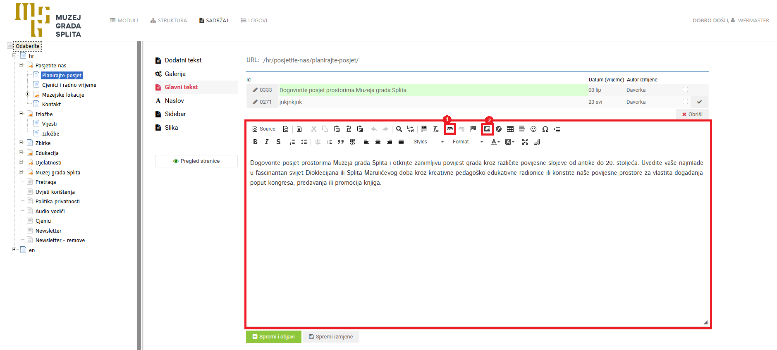

*CKEditor* omogućuje korisnicima da bez poznavanja HTML-a uređuju tekstove, dodaju slike, poveznice, dokumente i druge sadržaje koji su dostupni.

Neke od funkcionalnosti su sljedeće:

* Boldanje teksta (B), kurziv (I), podcrtavanja (U)
* Naslovi (h1, h2, h3), paragrafi..
* Poravnanja teksta (lijevo, centrirano, desno)
* Liste (brojčana i obična)
* Pregled izvornog koda (Source)
* Umetanje tablica
* Umetanje poveznica, slika i dokumenata

**Umetanje poveznica (linkova)**

1. Označite tekst koji želite pretvoriti u poveznicu
2. Odaberite ikonu poveznice **[1]**
3. U polje URL unesite adresu na koju želite da poveznica odvede korisnika (npr. [www.google.com](http://www.google.com/))
4. Ako želite da se poveznica otvara u novom prozoru, u izborniku “Target” odaberite _Blank (new window)
5. Potvrdite klikom na OK

**Umetanje slika**

1. Kliknite na ikonu slika **[2]**
2. Otvorit će se prozor za dodavanje slike
3. Odabirite gumb “Browse server”
4. Odaberite sliku iz postojećih datoteka ili unesite novu sliku sa svog računala putem opcije “Upload new file”
5. Zatim klikenite “Choose File” i odaberite sliku koju želite uploadati na server, nakon što ste odabrali sliku odaberete gumb “Upload”
6. Sada biste trebali vidjeti uploadanu sliku u folderu gdje se nalazite, zatim tamo kliknite na željenu sliku
7. Po želji možete definirati dimenzije slike, mi preporučamo maknuti zadane dimenzije jer mi programski prilagođavamo da se slika pokaže kako je dogovoreno dizajnom

**Umetanje dokumenata**

1. Označite tekst koji će služiti kao poveznica za dokument
2. Kliknite na ikonu poveznice **[1]**
3. Kao URL, kliknite “Browse server” i uploadajte ili odaberite željeni dokument
4. Nakon odabira datoteke, u prozoru “Target” možete odabrati _blank kako bi se dokument otvorio u novom prozoru
5. Kada ste sve označili kliknite gumb OK

Preporučujemo da ne koristite prevelike veličine slika i dokumenata (da veličina bude manja od 2MB) kako bi stranica ostala brza. Postoje načini optimizacija slika i dokumenata kroz besplatne online alate poput [compress pdf](https://www.ilovepdf.com/compress_pdf) i [tinypng](https://tinypng.com/).

Ispod područja za uređivanje sadržaja nalaze se dva gumba: "***Spremi i objavi***" te "***Spremi izmjene***".

* **Spremi i objavi** **–** sprema trenutno unesene promjene i odmah ih postavlja kao aktivnu verziju, što znači da će novi sadržaj odmah biti vidljiv na web stranici.
* **Spremi izmjene** **–** sprema promjene, ali ih ne objavljuje. Takva verzija ostaje spremljena u sustavu, ali posjetitelji web stranice i dalje vide prethodnu (trenutno aktivnu) verziju.

Na ovaj način korisnik može raditi na sadržaju bez straha da će nedovršene izmjene odmah biti javno vidljive.

## **MODULI**

Moduli su komponente koje su definirane u kodu i služe za specifičan prikaz sadržaja s dizajnom napravljenim tako da je korisniku lako upravljati sadržajem koji nije mogao kroz stranicu “Sadržaj”.

S lijeve strane prikazuje se popis svih dostupnih modula korisniku.

Tekstualna polja koja su višejezična iznad polja imaju opciju odabira jezika. Na taj način se može unijeti prijevod teksta.

### **DJELATNICI**

Kroz ovaj modul moguće je pregledavati i uređivati muzejske djelatnike koji se prikazuju na webu. Dostupne su sljedeće opcije za uređivanje:

* **Ime, Prezime, Titula, Radno mjesto, Ured, Broj telefona, Email adresa** – tekstualna polja
* **Rank** – dodajemo “1” osobi na radnom mjestu ravnatelja koja će biti izdvojena na vrhu stranice djelatnika
* **Vidljivo** - vidljivo na stranici ako je označeno
* **Kreirano** - datum unosa

### **LOKACIJE**

Kroz ovaj modul moguće je pregledavati i uređivati sadržaj lokacija koje se prikazuju na webu.

Dostupne su sljedeće opcije za uređivanje:

* **Naziv, Radno vrijeme, Zatvoreno, Kratki opis** – tekstualna polja
* **Fotografija** - glavna slika koja se dodaje na isti način kao kod umetanja slika u CKEditoru
* **Latituda, Longituda** – koriste se za prikaz lokacije pomoću GoogleMaps
* **Informacije** – kratki informativni tekst koji se prikazuje u desnom dijelu stranice
* **Glavni tekst** – glavni tekstualni sadržaj stranice
* **Dodatni tekst** – dodatni tekstualni sadžaj stranice koji se prikazuje ispod fotogalerije
* **Istaknuto** – označiti lokaciju koja će se na naslovnoj stranici prikazivati kao „Izdvojeno”
* **Vidljivo** - vidljivo na stranici ako je označeno
* **Kreirano** - datum unosa

Zapisu se može pridružiti fotogalerija (vidi Novosti).

### **ZBIRKE**

Kroz ovaj modul moguće je pregledavati i uređivati sadržaj zbirki koje se prikazuju na webu.

Dostupne su sljedeće opcije za uređivanje:

* **Naziv, Kratki opis** – tekstualna polja
* **Fotografija** - glavna slika koja se dodaje na isti način kao kod umetanja slika u CKEditoru
* **Informacije** – kratki informativni tekst koji se prikazuje u desnom dijelu stranice
* **Glavni tekst** – glavni tekstualni sadržaj stranice
* **Dodatni tekst** – dodatni tekstualni sadžaj stranice koji se prikazuje ispod fotogalerije
* **Vidljivo** - vidljivo na stranici ako je označeno
* **Kreirano** - datum unosa

Zapisu se može pridružiti fotogalerija (vidi Novosti).

### **IZLOŽBE**

Kroz ovaj modul moguće je pregledavati i uređivati sadržaj izložbi koje se prikazuju na webu.

Dostupne su sljedeće opcije za uređivanje:

* **Naziv, Cijena** – tekstualna polja
* **Glavna lokacija** – odaberite glavnu lokaciju koja će se prikazivati uz izložbu
* **Sve lokacije** – odaberite sve lokacije u čijim će se detaljima prikazivati izložba (uključujući glavnu lokaciju)
* **Trajanje** – odabir datuma trajanja izložbe
* **Fotografija** - glavna slika koja se dodaje na isti način kao kod umetanja slika u CKEditoru
* **Informacije** – kratki informativni tekst koji se prikazuje u desnom dijelu stranice
* **Glavni tekst** – glavni tekstualni sadržaj stranice
* **Dodatni tekst** – dodatni tekstualni sadžaj stranice koji se prikazuje ispod fotogalerije
* **Vidljivo** - vidljivo na stranici ako je označeno
* **Kreirano** - datum unosa

Zapisu se može pridružiti fotogalerija (vidi Novosti).

### **NOVOSTI**

Modul novosti služi za upravljanje vijestima koje se prikazuju na web stranici. Odabirom stavke “Novosti” u lijevom izborniku, otvara se novo sučelje podijeljeno na dva dijela:

* Kategorije novosti **[1]** - prikazane s lijeve strane, ovdje možete pregledavati i uređivati postojeće kategorije novosti
* Popis svih novosti **[2]** - prikazan s desne strane, uključuje sve vijesti, bez obzira na to jesu li trenutno vidljive na web stranici ili skrivene

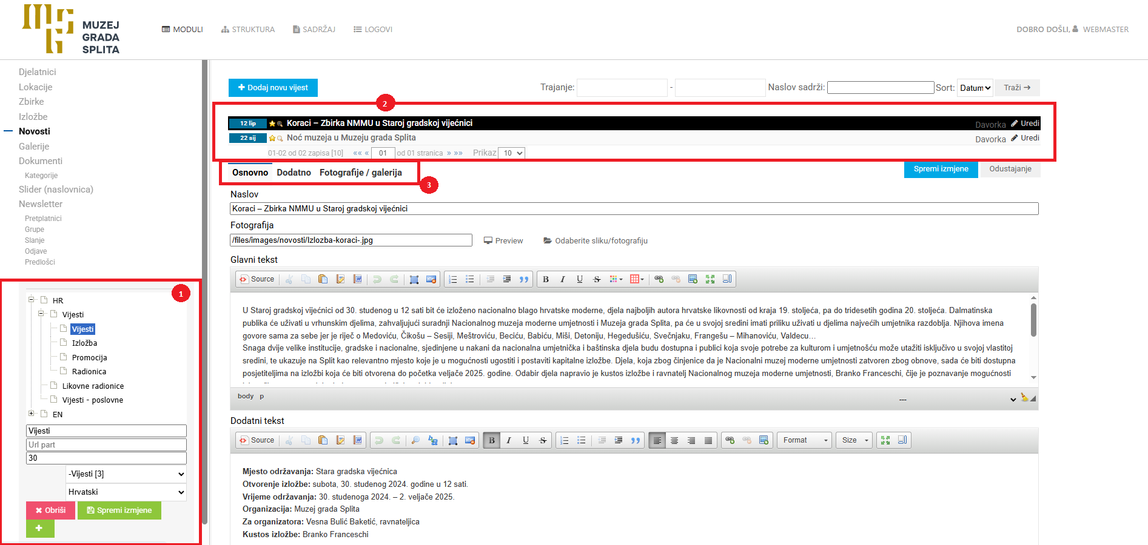

Klikom na gumb “***Dodaj novu vijest***” ili odabirom postojeće vijesti iz liste, otvara se sučelje za uređivanje pojedine novosti. Sučelje je podijeljeno u tri taba **[3]**:

1. **Osnovno**
2. **Dodatno**
3. **Fotografije / Galerija**

**OSNOVNO**

Ovdje se unose osnovne informacije o novosti:

* **Naslov novosti -** prikazuje se u CMS-u te na web stranici u popisu i detaljima novosti
* **Fotografija -** glavna slika uz novost. Dodaje se na isti način kao kod umetanja slika u CKEditoru
* **Glavni tekst -** glavno CKEditor polje za unos punog sadržaja novosti koji se prikazuje na stranici detalja novosti.
* **Dodatni tekst –** dodatni tekstualni sadžaj stranice koji se prikazuje ispod fotogalerije

**DODATNO**

U ovom tabu nalaze se dodatna podešavanja:

* **Kategorija -** odabir kategorije kojoj novost pripada
* **Lokacija** - odaberite lokaciju ili više njih koje će se prikazivati uz vijest
* **Izložba** - daberite izložbu ili više njih koje će se prikazivati uz vijest
* **Autor -** osoba koje je unijela novost
* **Kreirano** - datum unosa
* **Trajanje -** prikazuje se uz novost na listi i detaljima na web stranici
* **Vidljiva *-*** ako je označeno, vijest će biti vidljiva na web stranici

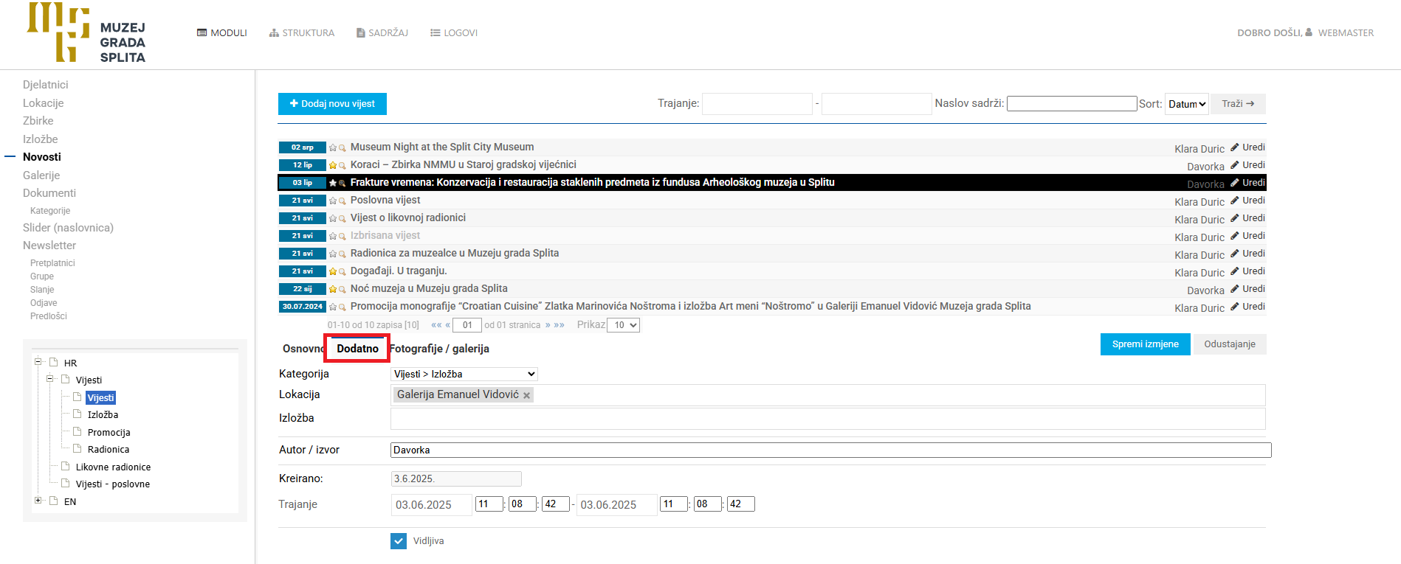

**FOTOGRAFIJE / GALERIJA**

Ovaj tab postane dostupan tek nakon što je novost spremljena. Omogućuje dodavanje više fotografija koje se prikazuju unutar slidera u detaljima novosti. Slike se dodaju jednostavno putem *drag&drop* metode, ovdje opet preporučamo da se koriste optimizirane slike(manjih veličina) radi bržeg učitavanja i rada web stranice.

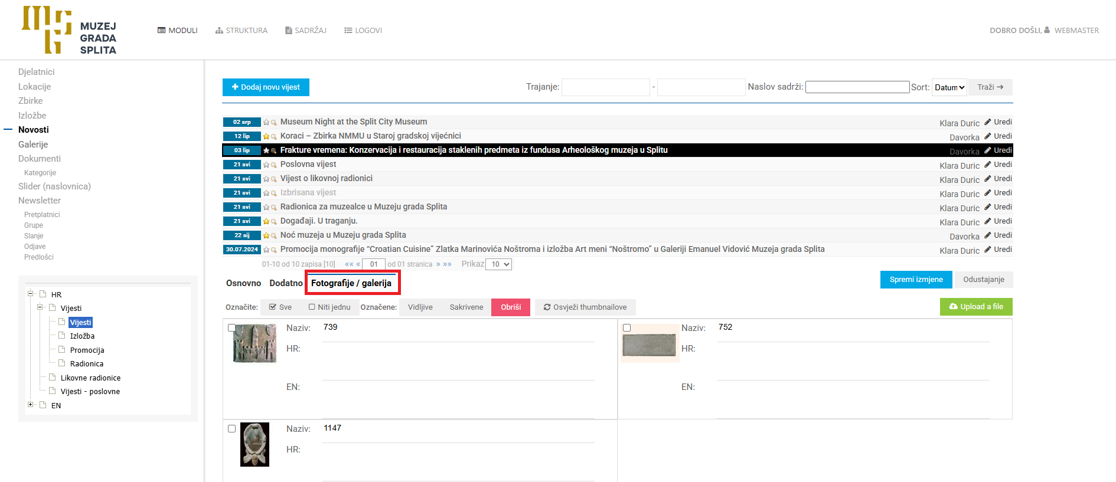

**KATEGORIJE NOVOSTI**

Unutar modula novosti s lijeve strane bit će prikazane kategorije novosti. Kategorije su organizirane hijerarhijski, gdje se sve pojedinačne kategorije nalaze unutar kategorija “HR” za hrvatski I “EN” za engleski.

Svaka podkategorija može biti povezana sa određenom stranicom na webu, gdje se prikazuju samo novosti iz te konkretne kategorije. Na taj način moguće je na svakoj stranici prikazivati tematski relevantne vijesti. Moguće je kombinirati da se više kategorija novosti prikazuju na jednoj stranici, za tu opciju molimo Vas da nas kontaktirate kako bi to implementirali prema Vašim potrebama.

Uređivanje kategorije - klikom na naziv određene kategorije u izborniku prikazuju se detalji te kategorije:

* **Naziv kategorije -** prikazuje se u CMS-u i u filterima na stranici kao padajući izbornik kod novosti
* **Putanja (URL) -** mjesto na web stranici gdje će se novosti iz te kategorije prikazivati
* **Rank -** broj koji određuje redoslijed prikaza kategorija unutar CMS-a
* **Nadkategorija -** padajući izbornik u kojem se može odabrati nadkategorija (roditelj te kategorije)

Ispod forme za uređivanje nalaze se tri gumba:

* **Obriši -** briše odabranu kategoriju iz sustava
* **Spremi izmjene -** sprema izmjene koje su napravljene za trenutno aktivnu kategoriju
* **Plus -** koristi se za dodavanje nove kategorije. Njime se sve trenutno unesene informacije spremaju, ali ne kao postojeća kategorija već se kreira nova s tim podacima

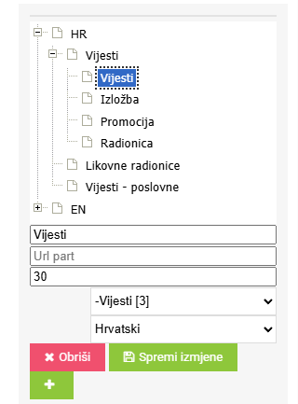

### **GALERIJE**

U modulu galerije možemo pregledati i uređivati sve galerije koje smo unijeli na ostalim modulima (npr. Zbirke). Za dodavanje, brisanje I uređivanje slika vidi Novosti.

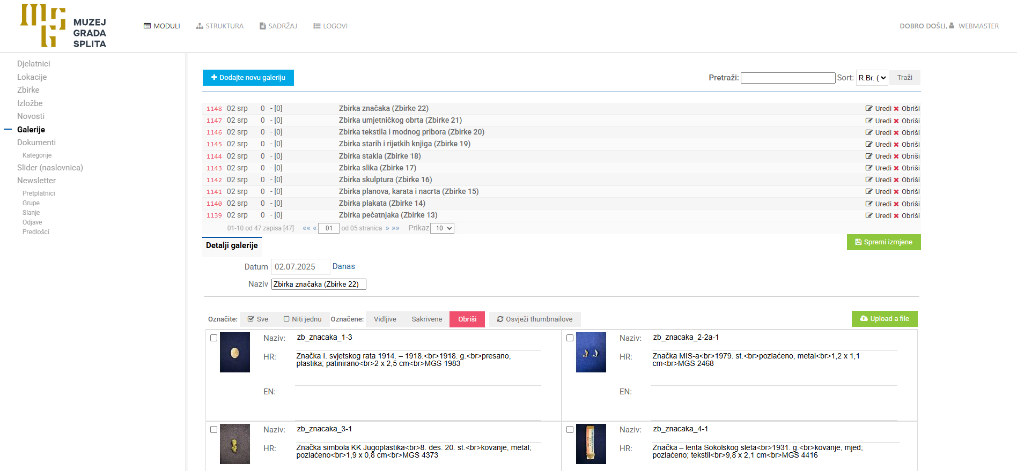

### **DOKUMENTI**

Korisnici imaju pristup svim dokumentima koji su pohranjeni na serveru, uključujući i one koje su trenutno skriveni na web stranici. Kroz ovaj modul moguće je pregledavati i uređivati dokumente koji se prikazuju na webu.

Za svaki dokument dostupne su sljedeće opcije za uređivanje:

* **Kategorija -** odabir glavne jezične kategorije
* **Podkategorija** - odabir kategorije kojoj dokument pripada
* **Naslov -** naziv dokumenta koji će biti prikazan na listi dokumenata na stranici
* **Datum objave -** datum kada je dokument objavljen, prikazuje se uz dokument na webu
* **Datoteka -** učitavanje ili zamjena datoteke samog dokumenta

Preporučujemo da uvijek preuzimate dokumente i objavite ih na naš server, te ga odaberete unutar CMS-a. Na taj način ste osigurani da dokument neće biti izgubljen bez obzira na promjene ili gašenja vanjskih stranica. U slučaju da koristite samo web poveznicu koje vodi na vanjsku lokaciju, postoji mogućnost da će poveznica s vremenom isteknuti ili da će stranica biti uklonjena, čime gubite dostupnost dokumenta na Vašoj stranici.

### **KATEGORIJA DOKUMENATA**

Modul Kategorije dokumenata omogućuje upravljanje svim kategorijama koje se koriste za organizaciju dokumenata unutar sustava. Ove kategorije se automatski prikazuju u padajućem izborniku Kategorija prilikom dodavanja ili uređivanja dokumenata u modulu Dokumenti.

Unutar modula moguće je pregledati sve postojeće kategorije, prikazuje se naslov, glavna kategorija i opis u listi svih kategorija.

Prilikom dodavanja nove kategorije ili uređivanja postojeće korisnik može definirati sljedeće stvari:

* **Glavnu kategoriju -** ukoliko se nova kategorija treba nalaziti unutar postojeće (podkategorija). Ako se ostavi kao prazno, kreirat će se kao glavna kategorija.
* **Naslov kategorije -** naziv koji će se prikazivati u padajućem izborniku i na web stranici
* **Opis kategorije -** dodatni opis, nije obavezan i ne prikazuje se na web stranici
* **Aktivan checkbox -** određuje je li kategorija trenutno aktivna, ne aktivne kategorije neće se prikazivati u padajućim izbornicima

Uz svaku kategoriju korisnicima su prikazani i podaci vezani za tu kategoriju:

* **Ukupan broj dokumenata** unutar te kategorije
* **Broj podkategorija** koje su povezane s tom kategorijom

### **SLIDER (NASLOVNICA)**

Modul Slider (naslovnica) omogućuje upravljanje sliderom na naslovnoj stranici (homepage).

Dostupne su sljedeće opcije za uređivanje:

* **Naslov** – tekst koji će se prikazati preko slidera
* **Fotografija / Video** – fotografija ili video koji će se prikazati u slideru
* **Button text** – tekst gumba na slideru
* **Button link** – poveznica na koju vodi gumb sa slidera
* **Vidljivo** - vidljivo na stranici ako je označeno

### **NEWSLETTER**

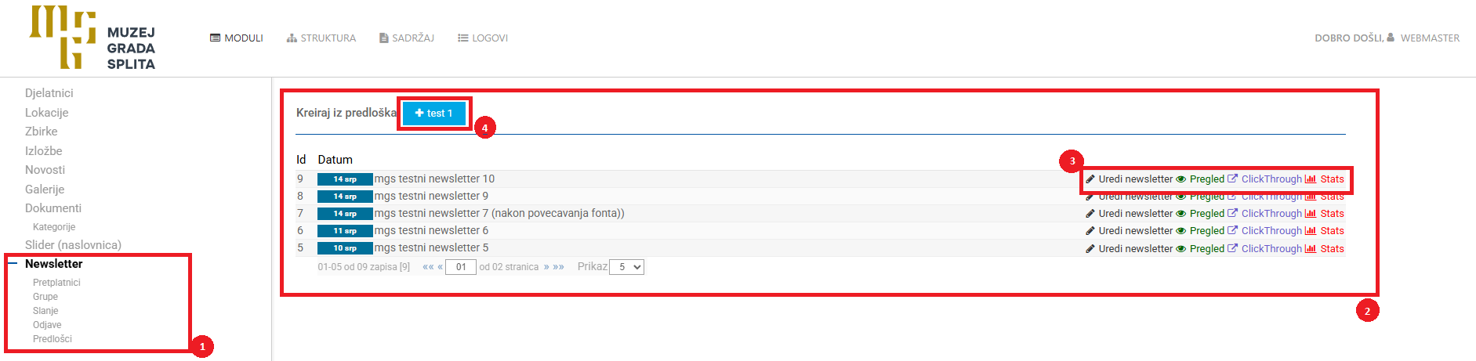

Newsletter modul se sastoji od sljedećih cjelina [1]:

- Newsletter – upravljanje newsletterima

- Pretplatnici – upravljanje pretplatnicima

- Grupe – upravljanje grupama

- Slanje – slanje newslettera

- Odjave – pregled odjava

**Cjelina „Newsletter”**

Izborom opcije „Newsletter” u lijevom izborniku otvara se lista dostupnih newslettera [2].

Svaki newsletter nudi sljedeće opcije [3]:

- Uredi newsletter

- Pregled

- ClickThrough

- Stats

Novi newsletter kreirate izborom predloška [4].

**Uredi newsletter**

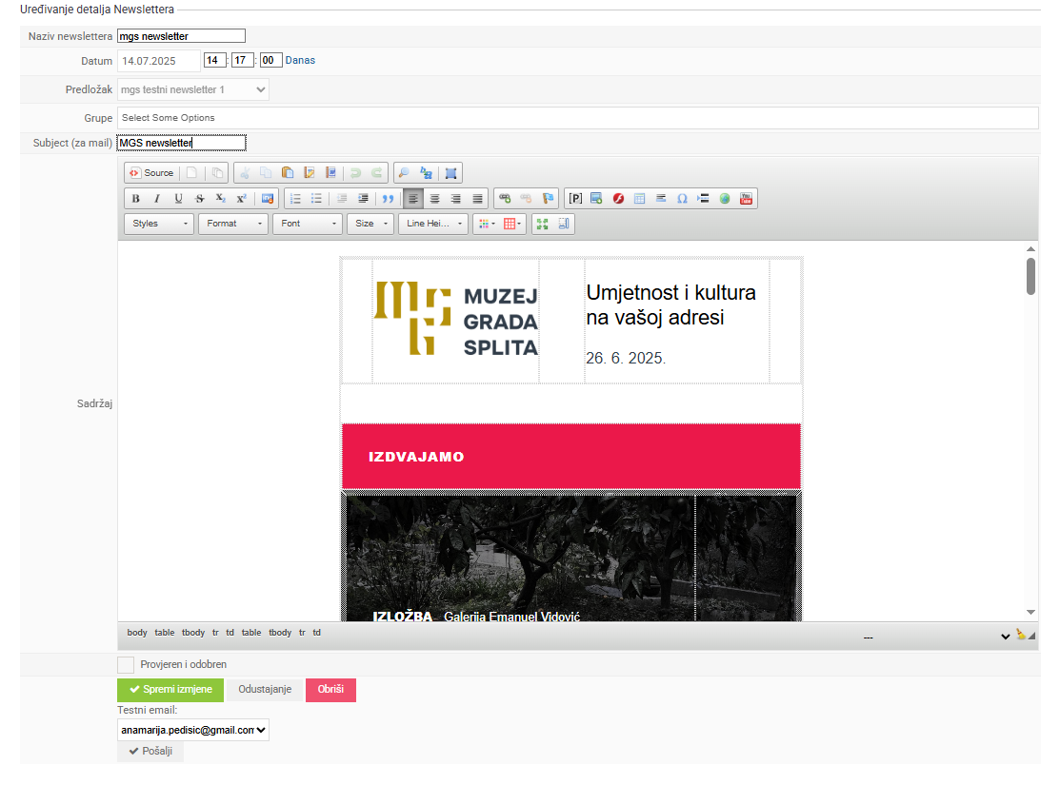

* Naziv newslettera – interni naziv newslettera, ne šalje se korisnicima
* Datum – datum kreiranja newslettera
* Predložak – predložak koji newsletter koristi, nije moguće mijenjati nakon kreiranja newslettera
* Grupe – pretraživi padajući izbornik grupa na koje će newsletter biti poslan. Grupe nemojte dodavati prije nego ste kreirali newsletter
* Subject (za mail) – Naslov newslettera koji će se prikazati pretplatnicima u email pretincu
* Sadržaj – HTML sadržaj newslettera, može se uređivati vizualno ili kod izravno. Alatna traka sadrži standardne alate za uređivanje teksta uključujući dodavanje slika i linkova.
* Provjeren i odobren – kućica koju je potrebno označiti kako bi poslali newsletter. Služi kako bi smanjili vjerojatnost da će korisnik greškom poslati newsletter
* Testni email – brzo slanje newslettera na testni email izabran iz izbornika. Izbornik je populiran email adresama koje se nalaze u grupi „Test grupa”

**Pregled**

Opcija pregled nudi pregled finaliziranog newslettera unutar CMSa.

**ClickThrough**

Clickthrough opcija otvara pregled newslettera, gdje se prelaskom pokazivača preko određenog

linka prikazuje broj koliko puta su pretplatnici koji su primili newsletter kliknuli na taj link.

**Stats**

Stats opcija prikazuje osnovnu statistiku newslettera poput vremena kada se newsletter najčešće otvara, postotak otvorenih newslettera u odnosu na broj poslanih, itd.

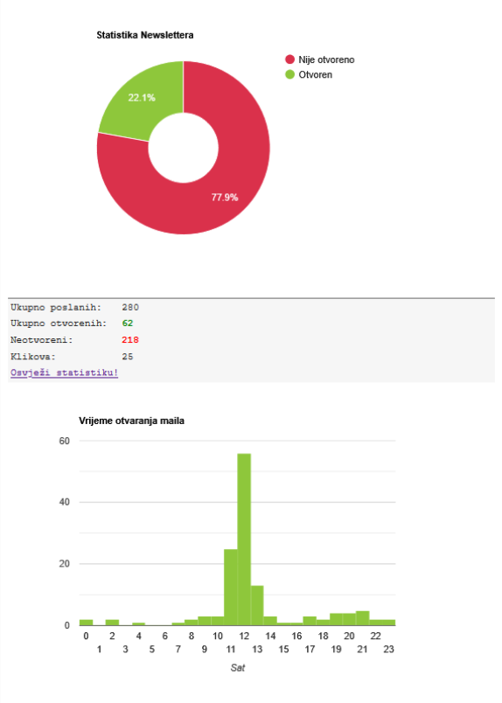

**Cjelina „Grupe”**

Ovaj dio modula služi za pregled i uređivanje grupa. U listi grupa se nalazi kolona „Br.” koja

označava broj pretplatnika u pojedinoj grupi.

**Cjelina „Pretplatnici”**

Cjelina „Pretplatnici” nudi pregled liste pretplatnika, s opcijom uređivanja pojedinog pretplatnika.

Sivi redovi u listi označavaju neaktivne korisnike, koji ne primaju newsletter.

Klikom na gumb „Uredi” otvaraju se detalji pojedinog pretplatnika.

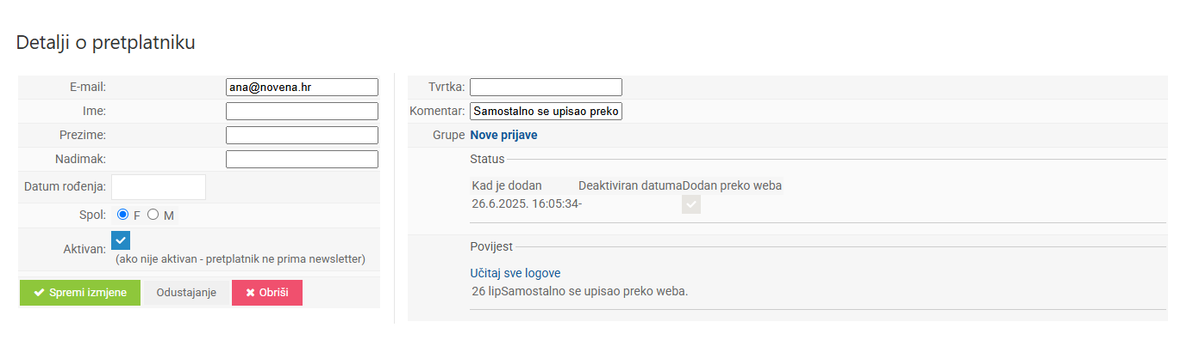

U donjem lijevom kutu cjeline „Pretplatnici” se nalaze dodatne opcije:

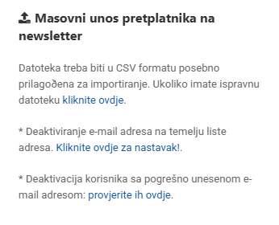

Opcija masovnog unosa pretplatnika u newsletter sistem, kao i opcija deaktiviranja email adresa, imaju zasebne upute koje se mogu naći unutar sučelja.

Pretplatnici se importiraju putem CSV datoteke, a sami format CSVa možete naći u uputama pojedine opcije.

**Cjelina „Slanje”**

Cjelina „Slanje” je dio sustava kroz koji šaljete newsletter. Pretplatnici koji su stavljeni u red za

slanje pokazat će se u listi.

Klikom na gumb „Pokreni slanje” krećete sa slanjem newslettera. Broj preostalih adresa i procijenjeno potrebno vrijeme za slanje se nalazi na vrhu i povremeno se osvježava.

Dok šaljete newsletter, nemojte zatvarati tab web preglednika, jer će to zaustaviti slanje.

Ako slučajno zatvorite tab ili slanje bude prekinuto iz nekog drugog razloga, ponovo navigirajte na cjelinu „Slanje” i kliknite gumb „Pokreni slanje” i slanje će biti nastavljeno (newsletter neće biti ponovo poslan na adrese na koje je već prije poslan).

Isti newsletter nije moguće poslati na istu adresu više puta, što je zaštita od slučajnog slanja uslijed greške korisnika.

**Cjelina „Odjave”**

Cjelina „Odjave” nudi pregled broja odjava s newslettera u zadnjih 30 dana. Pretplatnik se

odjavljuje s newslettera klikom na gumb za odjavu unutar samog newslettera.

**Proces slanja newslettera**

Nakon što ste uredili newsletter i provjerili ga na način da si pošaljete testni primjerak, spremni ste za slanje newslettera.

1. dodajte pretplatničke grupe na koje želite poslati newsletter
2. označite kućicu „Provjeren i odobren”
3. spremite newsletter
4. ponovo otvorite newsletter te u donjem lijevom kutu kliknite gumb „Stavi u red za slanje!”. Ova opcija će pripremiti adrese i newsletter za slanje, ali newsletter još neće biti poslan
5. navigirajte na cjelinu „Slanje”
6. kliknite gumb „Pokreni slanje”
7. Vaš newsletter se sada šalje. Kada se isprazni red za slanje, slanje newslettera je dovršeno.